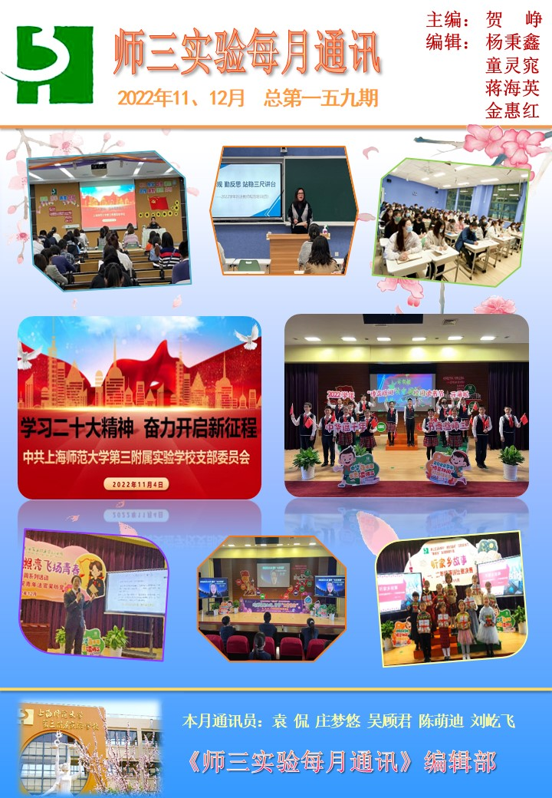

目 录
师三实验每月行政安排(2022年11、12月)••••••••••••••••••••••••••••••••••••••••••••••••••••••••••••••••3
头 条
中华蕴千年，书香溢师三——记师三实验2022学年“博览雅阅”校园读书节系列活动••••••••••••作者：袁 侃/4-7
支部生活
学习贯彻党的二十大精神 奋力开启学校教育新征程——记师三实验学习宣传党的二十大精神活动
••••••••••••••••••••••••••••••••••••••••••••••••••••••••••••••••••••••••••••••••••••作者：杨秉鑫/7-8
学习贯彻二十大精神 砥砺奋进学校教育新征程——记师三实验党支部学习贯彻党的二十大精神主题党日活动
••••••••••••••••••••••••••••••••••••••••••••••••••••••••••••••••••••••••••••••••••••作者：庄梦悠/8-9
学习贯彻二十大精神 提升教师教书育人能力——记2022学年师三实验学习贯彻党的二十大精神活动
•••••••••••••••••••••••••••••••••••••••••••••••••••••••••••••••••••••••••••••••••••••作者：袁 侃/9-10
队伍建设
优化作业设计与布置，提升作业批改、反馈和订正的质量——记新进教师和0-5岁职初期教师恳谈会
••••••••••••••••••••••••••••••••••••••••••••••••••••••••••••••••••••••••••••••作者：陈湘、张舒/10-12
明标规，勤反思，站稳三尺讲台——记2022年11月新进教师第四次培训•••••••••••••••••••作者：吴顾君/12-13
优化作业设计与布置，提升作业批改、反馈和订正的质量——记新进教师和0-5岁职初期教师恳谈会（二）
•••••••••••••••••••••••••••••••••••••••••••••••••••••••••••••••••••••••••••••••••••作者：张 舒/13-15
教学教研
聚焦薄弱环节，改进教学策略，提高教学效度——记语文教研组阶段性质量分析会（小学场）
•••••••••••••••••••••••••••••••••••••••••••••••••••••••••••••••••••••••••••••••作者：王嘉洲、张舒/15-16
反思促订正，改进提实效——师三实验语文教研组阶段性质量分析会（中学场）••••••••••••作者：刘屹飞、张舒/16-17
深度分析 精准定位 促长足发展——师三实验数学教研组阶段性质量分析会（中学场）
••••••••••••••••••••••••••••••••••••••••••••••••••••••••••••••••••••••••作者：蔡晓颖、吴珍英/18-19
学情分析明方向 精准施策提质量——记师三实验学校英语教研组期中质量分析会•••••••••••••作者：瞿海瑛/19-20
聚焦单元教学，促进素养提升——记2022学年语文教学开放周活动•••••••••••••••••••••••••••作者：张 舒/20-22
校园新貌
家校携手育学子，凝心聚力促成长——记2022学年第一学期师三实验一至五年级期中线上家长会
•••••••••••••••••••••••••••••••••••••••••••••••••••••••••••••••••••••••••••••••作者：袁侃、陈萌迪/22-23
家校携手育学子，凝心聚力促成长——记2022学年第一学期师三实验六至九年级期中线上家长会
•••••••••••••••••••••••••••••••••••••••••••••••••••••••••••••••••••••••••••••••作者：袁侃、陈萌迪/24-25
知法懂法，与法同行——记师三实验“法制宣传周”系列活动•••••••••••••••••••••••••••••••••作者：蔡晓颖/25-26
学生园地
朗朗书声溢校园，勤学乐思共分享---记2022学年第一学期三年级11月学生大会••••••••••••••作者：黄 佳/26-37
以书为伴，明理明志——记2022学年第一学期四年级11月学生大会••••••••••••••••••••••••••作者：刘珠慧/27-28
书香满校园 沁心细无声——记2022学年第一学期五年级11月年级大会••••••••••••••••••••••作者：陈 洁/29-30
勤学耕沃土，期末花自开——记2022学年第一学期六年级12月学生大会••••••••••••••••••••••作者：徐佳欣/30-31
冲刺的关键，收获的季节——记2022学年第一学期七年级12月学生大会••••••••••••••••••••••作者：蔡晓颖/31-32
人贵有志，学贵有恒——记师三实验2022学年第一学期八年级12月学生大会•••••••••••••••••作者：刘屹飞/32-33行动就有进步，努力就有收获——记师三实验2022学年第一学期九年级11月学生大会••••••••••作者：俞世杰/33-34
坚持不懈，一切皆有可能——记师三实验2022学年第一学期九年级12月学生大会••••••••••••••作者：俞世杰/34-35
师三实验每月行政安排( 2022年11、12月)
周次 | 校长室 | 教导处 | 政教处 | 总务处 | 党支部、工会、人事
11、  11/7-11/11 | 1、期中考试和小学随堂练习工作指导  2、中学各教研组期中质量分析反馈指导  3、0-5岁职初教师和新进教师恳谈会工作指导  4、期中线上家长会准备工作指导  5、幼小衔接课程和教学项目工作指导  6、2022年“博览雅阅”校园读书节、“博彩雅墨”校园艺术节方案和准备工作指导  7、教师招聘工作和实习跟岗带教工作  8、中小学课后服务工作指导  9、校园安全执勤护导和防控安全工作  10、校务会、行政会 | 1、小学随堂练习二  2、中学各教研组期中质量分析反馈  3、0-5岁职初教师和新进教师恳谈会  4、第二轮推门听课推进  5、幼小衔接课程和教学项目准备  6、期中线上家长会准备 | 1、2022年“博览雅阅”校园读书节环境布置、“博彩雅墨”校园艺术节准备  2、期中线上家长会准备工作  3、少代会工作推进  4、秋冬季防传染病工作  5、防控安全教育：行为养成教育、安全防护教育、心理健康教育 | 1、日常维护、维修  2、食堂安全检查  3、校园防控安全工作 | 1、教师招聘工作  2、支委会  3、工会例会
12、  11/14-11/18 | 1、期中考试质量分析指导  2、六至九年级期中线上家长会工作指导（11/16、17）  3、六至九年级学生大会指导  4、语文教学开放周工作指导  5、幼小衔接课程和教学项目工作指导  6、2022年“博览雅阅”校园读书节启动（为期3周）、  7、教师招聘工作和实习跟岗带教工作  8、2023年二上预算工作和2022年经费结算工作  9、11月每月通讯、存档工作  10、中小学课后服务工作指导  11、校园安全执勤护导和防控安全工作  12、校务会、行政会 | 1、语文教学开放周  2、各教研组期中阶段质量分析反馈订正  3、幼小衔接课程和教学项目启动 | 1、2022年“博览雅阅”校园读书节启动  2、六至九年级期中线上家长会（11/16、17）  3、六至九年级年级学生大会  4、少代会工作推进  5、秋冬季防传染病工作  6、防控安全教育：行为养成教育、安全防护教育、心理健康教育 | 1、日常维护、维修  2、绿化维护保养  3、校园安全检查  4、校园防控安全工作 | 1、教师招聘工作  2、实习跟岗带教工作  3、第四轮新进教师规培
13、  11/21-11/25 | 1、小学随堂练习质量分析  2、一至五年级线上期中家长会工作指导（11/23、24）  3、幼小衔接课程和教学项目工作指导  4、三至五年级学生大会指导  5、语文教学开放周工作指导  6、2022年“博览雅阅”校园读书节工作指导  7、教师招聘工作和实习跟岗带教工作  8、2022年经费决算工作  9、中小学课后服务工作指导  10、校园安全执勤护导和防控安全工作  11、校务会、行政会 | 1、语文教学开放周  2、幼小衔接课程启动  3、小学随堂练习质量分析会  4、第三轮校本课程、探究课程开始 | 1、2022年“博览雅阅”校园读书节系列活动  2、一至五年级期中线上家长会（11/23、24）  3、三至五年级学生大会  4、少代会闭幕式  5、秋冬季防传染病工作  6、防控安全教育：行为养成教育、安全防护教育、心理健康教育 | 1、各类设施设备安全隐患排查  2、日常维护、维修  3、食堂安全检查  4、校园防控安全工作 | 1、教师招聘工作和实习跟岗带教工作  2、工会例会  3、第五轮新进教师规培  4、党员组织生活
14、  11/28-12/2 | 1、语文教学开放周工作指导  2、一至二年级学生大会指导  3、幼小衔接课程和教学项目工作指导  4、八年级视导工作指导  5、2022年“博览雅阅”校园读书节、“博彩雅墨”校园艺术节工作指导  6、2022年经费决算工作  7、11月考核工作指导  8、教师招聘工作和实习跟岗带教工作  9、中小学课后服务工作指导  10、校园安全执勤护导和防控安全工作  11、校务会、行政会 | 1、语文教学开放周  2、八年级视导准备  3、教学、教辅11月考核 | 1、2022年“博览雅阅”校园读书节系列活动推进  2、2022年“博彩雅墨”校园艺术节工作准备  3、一至二年级学生大会  4、法治宣传周活动  5、德育11月考核  6、秋冬季防传染病工作  7、防控安全教育：行为养成教育、安全防护教育、心理健康教育 | 1、日常维护、维修  2、校园防控安全工作 | 1、工会办公室安全卫士检查  2、教师招聘工作和实习跟岗工作  3、11月年级组、班主任、教研组长、教辅人员考核工作

︽︾︽︾︽︾︽︾︽︾︽︾︽︾︽︾︽︾︽︾︽︾︽︾︽︾︽︾︽︾︽︾︽︾︽︾︽︾︽︾︽︾︽︾︽
师 三 实 验 头 条

中华蕴千年，书香溢师三
——记师三实验2022学年“博览雅阅”校园读书节系列活动
作者：袁侃
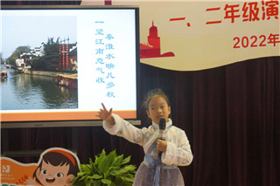
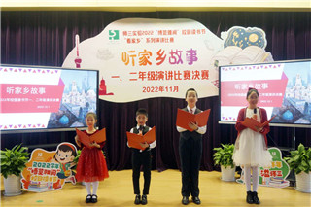
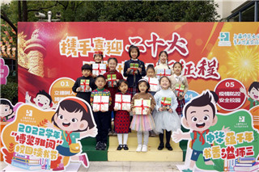
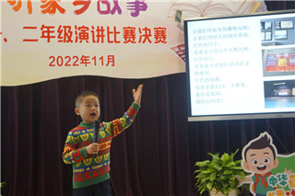
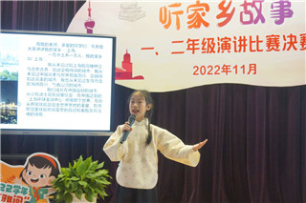
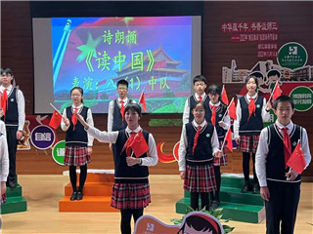
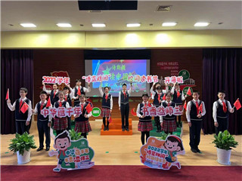
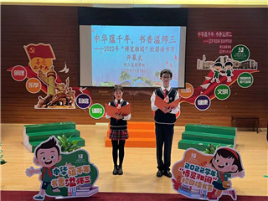
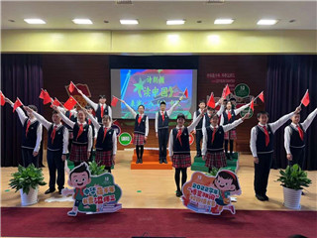
书，是人类进步的阶梯，通过书籍传承知识、创造未来。2022年11月14日“博览雅阅”校园读书节全面开展，在四楼小剧场举行了主题为“中华蕴千年，书香溢师三”的启动仪式。伴随着悠扬的诗朗诵《读中国》，师三实验全体师生与书为伴，叙史见人，砥砺奋进，孕育家国情怀，共迎祖国二十大的胜利召开。
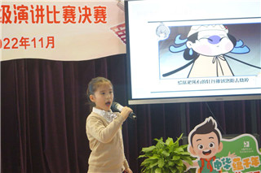
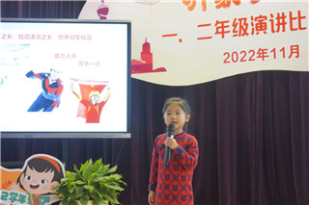
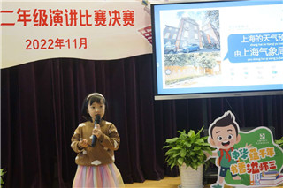
本次校园读书节围绕“看家乡”、“读中国”深入开展读书活动，相继举行 “听
︽︾︽︾︽︾︽︾︽︾︽︾︽︾︽︾︽︾︽︾︽︾︽︾︽︾︽︾︽︾︽︾︽︾︽︾︽︾︽︾︽︾︽︾︽
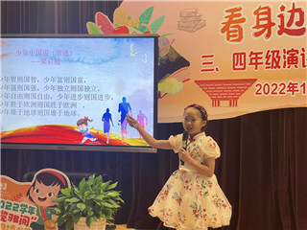
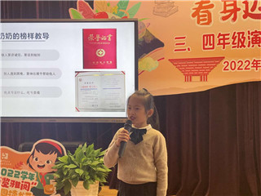
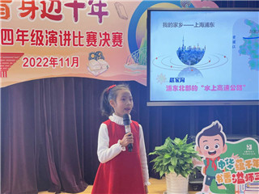
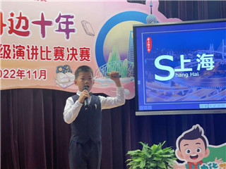
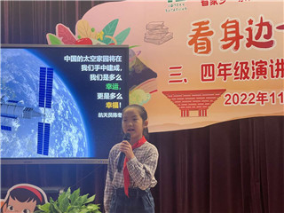
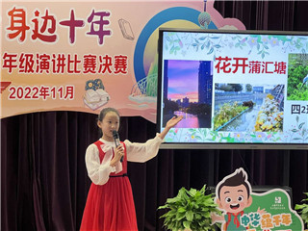
家乡故事”、“看身边十年”、“读红色故事”、“讲中国故事”演讲比赛，读书节小报评比与专题讲座等活动，赓续红色基因，内化家国情怀，以实际行动庆祝党的二十大胜利召开。
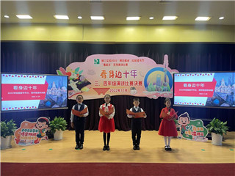
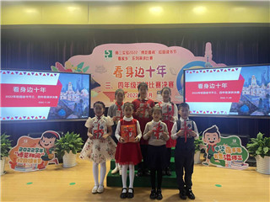
看家乡十年，讲中国故事
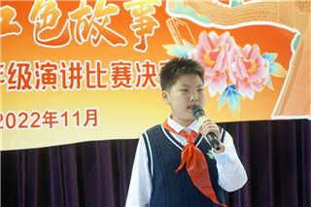
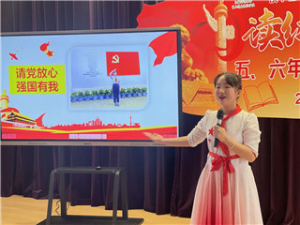
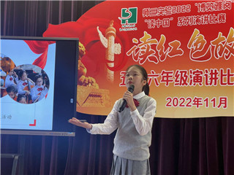
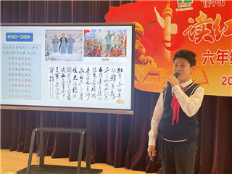
一至八年级同学们在过去的一个月中，用自己深沉、灵动的嗓音讲述着故土家乡与红色中国的故事，用自己真诚与热情缅怀历史岁月。2022年11月18日至12月1日，经过了紧张激烈的班级初赛后，行知楼四楼小剧场，从各年级组中脱颖而出的班级演讲代表进行了精彩纷呈的演讲比赛决赛。一二年级同学娓娓道来家乡故事，呈现中国各个城市的高速发展；三四年级同学用一张张附有珍贵记忆的照片展示着上海十年间的变化与进步；五六年级同学回忆中国顽强不屈的红色岁月，讲述着一个个可歌可泣的革命故事；七八年级同学诉说着各行各业的伟大人物，新中国的崛起离不开他们的付出与辛劳。
︽︾︽︾︽︾︽︾︽︾︽︾︽︾︽︾︽︾︽︾︽︾︽︾︽︾︽︾︽︾︽︾︽︾︽︾︽︾︽︾︽︾︽︾︽
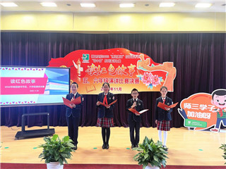
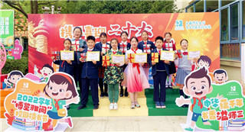
跨越星辰大海，圆梦太空家园
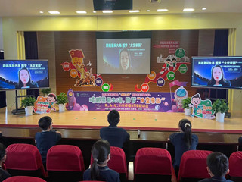
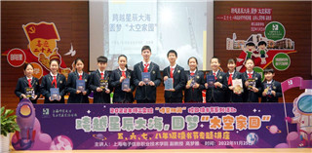
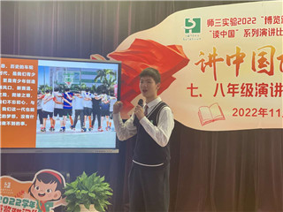
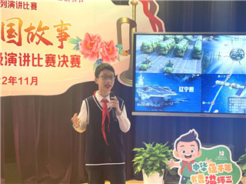
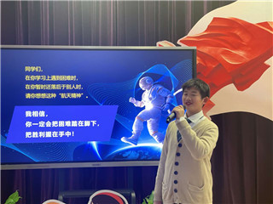
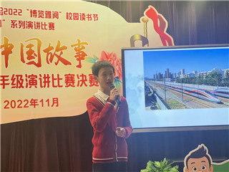
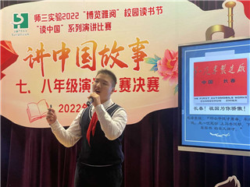
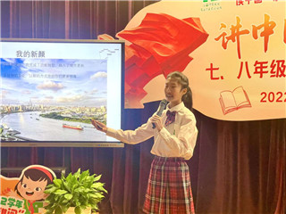
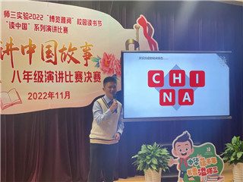
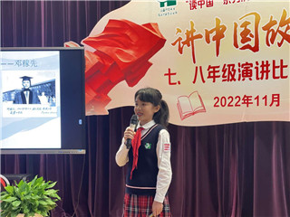
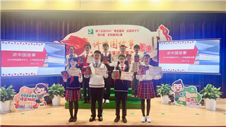
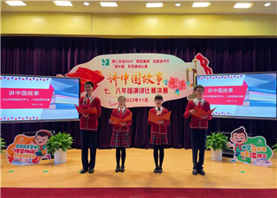
探索浩瀚宇宙，发展航天事业，建设航天强国，是我们不懈追求的航天梦。2022年11月25日来自上海电子信息职业技术学院的高梦雅副教授受邀为师三实验全体同学讲述中国的航空航天发展史。高老师带领同学们回首中国航天发展十年。十年来中国实现了从“太空访客”变成“太空房客”，独立自主完成了中国空间站的建造。这些航天奇迹的取得，归功于中国科学家们勇于挑战最前沿的科学问题，不断在前进道路上披荆斩棘，在攻坚克难中追求卓越的结果。师三实验全体同学在高老师的动人讲述中，收获航天知识，领悟科技强国。
︽︾︽︾︽︾︽︾︽︾︽︾︽︾︽︾︽︾︽︾︽︾︽︾︽︾︽︾︽︾︽︾︽︾︽︾︽︾︽︾︽︾︽︾︽

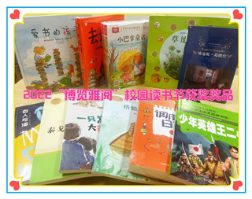
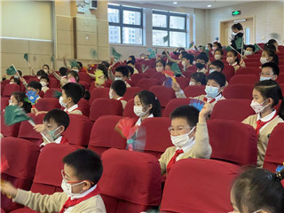
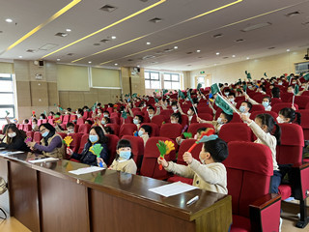
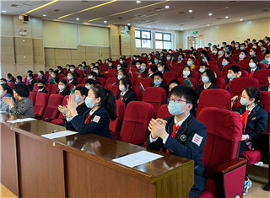
为期一个月的师三实验“博览雅阅”校园读书节虽然落幕，读书节活动中的所有体验和感悟，将进一步帮助师三学子激发爱党、爱国、爱家乡的情感，坚定理想信念，传承红色基因，养成良好阅读习惯，努力成为一名博学、尚美、雅行、笃志的师三博雅好少年。

︽︾︽︾︽︾︽︾︽︾︽︾︽︾︽︾︽︾︽︾︽︾︽︾︽︾︽︾︽︾︽︾︽︾︽︾︽︾︽︾︽︾︽︾︽
支部生活
学习贯彻党的二十大精神 奋力开启学校教育新征程
——记师三实验学习宣传党的二十大精神活动
作者：杨秉鑫

中国共产党第二十次全国代表大会于10月16日至22日在北京举行。这是在全党全国各族人民迈上全面建设社会主义现代化国家新征程、向第二个百年奋斗目标进军的关键时刻召开的一次十分重要的大会，是一次高举旗帜、凝聚力量、团结奋进的大会。师三实验学校认真开展各种学习宣传活动，开启学校博雅教育的新征程。
10月16日上午十点中国共产党第二十次全国代表大会在北京人民大会堂隆重开幕。全体党员、教职工纷纷通过家中的电视、电脑、平板、手机等媒体收听收看大会实况直播。大家切身感受到团结、和谐、奋进的会场气氛，聆听到会场最真切的声音，倍感振奋。开幕会后老师们纷纷表示，1小时50分钟的报告阐明了未来5年的中国往哪儿走，怎么走，谁领着走。

︽︾︽︾︽︾︽︾︽︾︽︾︽︾︽︾︽︾︽︾︽︾︽︾︽︾︽︾︽︾︽︾︽︾︽︾︽︾︽︾︽︾︽︾︽
在今后工作中，要切实把思想和行动统一到党中央决策部署上来，认真落实党的教育方针，落实立德树人根本任务，当好学生成长的引路人，坚守教育报国理想，朝着“‘四有’好老师”的标准，主动追求勇当育人“大先生”的目标，努力成为业务精湛、学生喜爱的高素质教师。要坚定理想信念，坚持学习，不断完善自我，为党的教育事业奉献自己的力量，努力办好人民满意的教育。
11月4日，学校全体党政干部、全体党员在线上聆听了中国浦东干部学院黄琨教授的报告《学习贯彻党的二十大精神》。黄教授系统阐述了党的二十大报告的主要内容和精神，如何学习透悟二十大精神、结合工作实际、抓好贯彻落实等。黄教授的报告内容丰富、理论联系实际、深入浅出，对于大家准确把握党的二十大精神的核心要义，深入推动习近平新时代中国特色社会主义思想入脑入心起到很大的作用。
今后，学校将把学习好、领会好、贯彻好、落实好党的二十大精神作为当前和今后一个时期的重大政治任务。坚持理论联系实际，采取个人自学、集中学习、撰写思想体会、学习交流等方式，迅速把思想认识统一到党的二十大精神上来，把行动力量凝聚到实现党的二十大确定的目标任务上来，立足岗位，深化博雅教育改革，办好老百姓家门口的好学校。

学习贯彻二十大精神 砥砺奋进学校教育新征程
——记师三实验党支部学习贯彻党的二十大精神主题党日活动
作者：庄梦悠
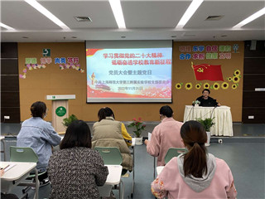
11月25日下午，为进一步贯彻落实二十大精神，将二十大精神融入教师日常教育教学工作，以更好地打造博雅文化、培养博雅少年，师三实验学校党支部召开主题为“学习贯彻党的二十大精神，砥砺奋进学校教育新征程”党员大会暨主题党日活动。
首先，全体党员和教职工观看由区委书记、党的二十大代表曹立强讲授的第一课《乘风好去长空万里 在新时代新征程中绽放青春》报告。曹立强同志以回顾二十大报告入手，并结合徐汇实际，通过三个关键词的讲述，带领我们一起深入学习了党的二十大报告，领会党的二十大精神。
随后，在全体党员大会上，杨秉鑫书记为全体党员上了一堂微型党课，强调党的二十大报告充分发扬了党内民主和全过程人民民主，集中了全党全国人民的智慧结晶，并
︽︾︽︾︽︾︽︾︽︾︽︾︽︾︽︾︽︾︽︾︽︾︽︾︽︾︽︾︽︾︽︾︽︾︽︾︽︾︽︾︽︾︽︾︽
从“三件大事”、“第二个答案”、“归根到底是两个行”、“六个必须坚持”、“党的中心任务”、“两步走战略目标”等新表述、新概念、新论断，带领全体党员同志对二十大报告进行了进一步解读。
然后，由4个党小组党员代表，结合二十大精神，通过反思本职工作，以“如何为办好人民满意的博雅教育而努力奋斗”为主题，进行学习交流。第一党小组唐勤慧老师以《喜迎二十大，奋进新征程》为题，她认识到幸福都是奋斗出来的，并表示作为一名人民教师，要继续学习二十大精神，内化于心、外化于行，在教学工作中要始终保持严谨细致的工作态度，不断反思不足并在工作中加以改进，做到“立德树人”。第二党小组朱佳辰老师以《恪守教育初心，坐立德树人教师》为题，分享她作为新进教师为实现博雅教育所做的努力，并承诺她将恪守教育初心，时刻牢记为党育人、为国育才，为做一名有道德情操、有理想信念、有仁爱之心、有扎实学识的“四有”教师而努力。第三党小组徐晶老师以《听党话，跟党走，为民宗旨不可去》为题，她认识到教育工作要坚决贯彻、全面落实党的教育方针，并表示作为一名党员教师要注重政治文化修养以指导学生树立正确“三观”；要为人师表，脚踏实地做事；要规范文明行为，作学生表率；要以情育人，关爱每位学生。第四党小组张勤老师以《立德树人，办好人民满意的教育》为题，认识到强国必先强教，提出要坚持立德树人根本任务、坚持科学的教育理念以及坚持教育质量的生命线，并表示她将把会议精神与教育教学实际紧密结合，做好本职工作，不断提高教育教学能力，做一名让人民满意的教育工作者。
最后，杨秉鑫书记对本次会议作了最后总结，他认为四位老师的交流发言紧扣“聚焦”一词，聚焦了教师本职工作，对二十大精神进一步理解，并对全体党员提出了接下来的学习要求。希望通过学习，每位教师能够做好教育的本职工作，为党育人、为国育才，为办好家门口的一流学校，发挥党员先锋模范作用和示范引领作用，为师三的博雅教育作出贡献。

学习贯彻二十大精神 提升教师教书育人能力
——记2022学年师三实验学习贯彻党的二十大精神活动
作者：袁侃
为贯彻落实二十大精神，进一步提高教师的教书育人能力、爱岗敬业精神，加强学校的师德师风建设能力，师三实验学校于11月11日召开主题为“学习贯彻二十大精神 提升教师教书育人能力”的教工大会，全体教职员工出席了此次活动。
︽︾︽︾︽︾︽︾︽︾︽︾︽︾︽︾︽︾︽︾︽︾︽︾︽︾︽︾︽︾︽︾︽︾︽︾︽︾︽︾︽︾︽︾︽
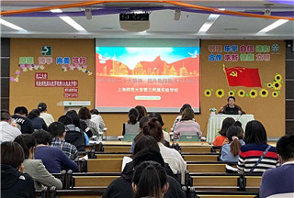
首先，校党支部杨秉鑫书记发言强调中国共产党第二十次全国代表大会胜利召开，凝聚着全党的意志，承载着人民的期待，也激励着学校每一位教师不断培养博雅学子，“为党育人、为国育才”。全体教师要学习贯彻党的二十大精神，提升教师教书育人能力，持续打造学生喜爱的博雅课堂，踔厉奋发、勇毅前行，努力书写新时代教育新篇章。
随后，播放人民教育家于漪老师的纪录片《大先生》，全体教师认真观看学习。纪录片《大先生》分别从“教文育人”“心怀家国”“红烛微光”“赓续师范”四个篇章，展开叙述。以100分钟的篇幅，传记式地讲述了于漪的人生故事。该片将于漪的一生化作一个个感人至深的故事。一位可亲可敬的人民教育家形象在大家心中浮现，帮助全体教师梳理教育家于漪老师的教育实践和思想探索，展示中国新时代教育发展前行的步伐。
教育，民族之命脉。先生，教育之魂魄。师三实验全体教师通过学习于漪老师的感人事迹，积极培养自身爱岗敬业、立德树人的优秀师德师风，进一步探索新时代教育教学方法，不断提升教书育人本领，努力成为一名有理想信念、有道德情操、有扎实学识、有仁爱之心的新时代博雅教师。

︽︾︽︾︽︾︽︾︽︾︽︾︽︾︽︾︽︾︽︾︽︾︽︾︽︾︽︾︽︾︽︾︽︾︽︾︽︾︽︾︽︾︽︾︽
队伍建设

优化作业设计与布置，提升作业批改、反馈和订正的质量
——记新进教师和0-5岁职初期教师恳谈会
作者：陈湘、张舒
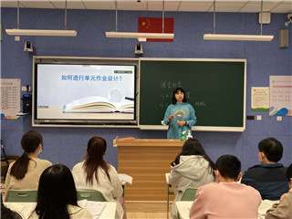
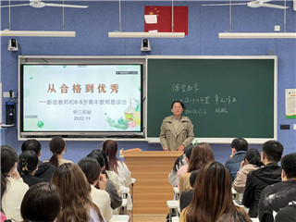
11月3日，师三实验学校在微格教室召开了新进教师和0-5岁职初教师恳谈会，会议主题为“面向一流的教学质量和品质的关键——优化作业设计与布置，提升作业批改、反馈和订正的质量”。全体新进教师、0-5岁职初教师、各学科教研组长参加了本次培训会，会议由教务副主任张舒主持。
张舒老师对本次会议的主题进行了解读，“课堂”和“作业”是教师教育教学工作中必不可少的两大环节，本次会议聚
︽︾︽︾︽︾︽︾︽︾︽︾︽︾︽︾︽︾︽︾︽︾︽︾︽︾︽︾︽︾︽︾︽︾︽︾︽︾︽︾︽︾︽︾︽
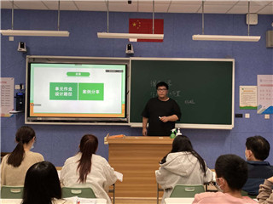
焦“作业”，希望青年教师们能够边听边记，及时反思，努力提升专业能力与素养。
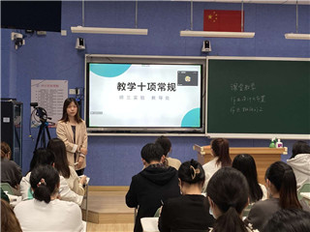
教导副主任刘叶萍老师对本学期第一轮推门听课情况进行了反馈。她指出，备课时青年教师能够合理设计教学流程，但还需要精准教学目标，体现因材施教；青年教师能规范实施教学计划，但在课堂中落实重难点的手段要更加多样化，让学生真正进入课堂。刘老师要求青年教师关注课后知识点的及时总结，在课堂中适时检测、批改、订正，加强分层作业的研究和落实。
教导主任助理陈蕾老师围绕“教学十项标规”中的“作业布置与批改”进行了规范化培训。陈蕾老师以图片案例的方式明确了不同学科、年段的作业批改和布置要求，提醒老师们提升教学标规执行的精准度，并加强反思与订正。
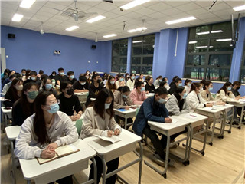
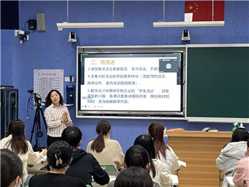
张舒老师进行了“如何进行单元作业设计”和“如何提升作业批改、反馈与订正”的主题微讲座。第一个模块中，张老师以微课的方式提纲挈领地对青年教师进行了指导，明确了单元作业设计的路径，要求青年教师关注教材内容、单元作业目标、单元作业内容、作业品质等单元作业设计要素。随后，语文教研组的刘屹飞老师以七年级上册第三单元为例，分享了单元作业设计的经验。刘老师在分享中呈现了单元作业设计的三个关键环节，他能够基于学生先期经验和学生学习结果表现设计单元作业框架，在关键问题基础上思考关键作业，围绕课时目标及课时学习任务思考课时作业。第二个模块中，张舒老师从互动入手，让青年教师反思了日常教学中作业布置和反馈、订正的问题，随后进行了针对性的指导。张老师指出，作业布置要做到内容合理、分层适中、要求明确及难度适宜；作业批改与反馈要做到自我加压，及时批改，重视订正纠错，进行个性化辅导。数学教研组的徐玮琳老师分享了作业批改、作业反馈时的做法，她关注学生听讲做题习惯、引导学生自觉主动发现自己的错误，对于不同层级的学生给予个性化的鼓励评价，让作业批改、反馈成为学生成长的催化剂。
童灵窕副校长最后为本次教师恳谈会“敲黑板”。童校长解读了师三实验的办学理念，希望青年教师能对标学校的一流定位，对自己提出更高的要求。她要求每位青年教师都
︽︾︽︾︽︾︽︾︽︾︽︾︽︾︽︾︽︾︽︾︽︾︽︾︽︾︽︾︽︾︽︾︽︾︽︾︽︾︽︾︽︾︽︾︽
能以“从合格走向优秀教师”为目标，在课堂教学、作业设计批改和反馈上精益求精，坚持做好每一件小事，分阶段为自己制定发展目标，在教学工作中做到持之以恒、全心投入。
课堂教学和作业设计是教学管理工作的核心，只有精准的教学和高质的作业才能让教学五环节形成有效闭环。本次恳谈会在校长室的指导下，聚焦作业设计、布置、批改、反馈和订正，有助于强化职初教师专业水平和能力。师三实验学校将继续通过主题性、系列化的教学规范化培训，树立教学标规，规范新进教师和职初教师的教学行为，不断提升青年教师队伍的专业水平和能力，为博雅教育助力。

明标规，勤反思，站稳三尺讲台
——记2022年11月新进教师第四次培训
作者：吴顾君
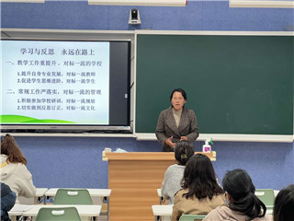
为贯彻我校“博雅教育、多元发展”办学理念，建设专业师资队伍，帮助新进教师确定教育教学的“生长点”，2022年11月16日下午在微格教室开展了以“明标规，勤反思，站稳三尺讲台”为主题的第四轮新进教师规范培训会。会议由人事主任胡艳晖老师主持，杨秉鑫书记、童灵窕副校长、蒋海英副校长、金惠红副校长针对近阶段新进教师的教育教学工作进行反馈与总结。
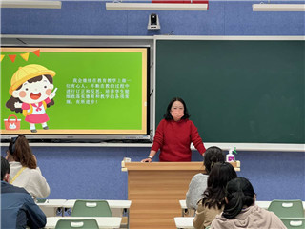
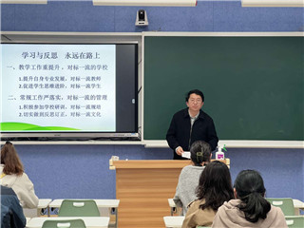
首先，陈伊怡老师分析近阶段班级中出现的问题及其原因，并开设“任务本”来帮助学生认识自己，分享自己教育教学工作中的好方法；吴顾君老师介绍了自己在班级工作中遇到的问题及应对策略，分享家校沟通案例，关注学生的多样性，因材施教，达成家校共育；朱佳辰老师对教学十项标规进行自我反思，在备课组活动中逐步实现听讲身份的转变，促进自身授课思路体系的完善；张西杰老师表示在今后的工作中明确定位，对标一流学校的要求，提升自身专业发展；对标一流学生、促进学生思维进阶，严格落实各项常规要求，积极参与学校研训、落实到位，切实做好反思订正，提高工作质量和效率。
在点评环节，蒋海英副校长指出教学标规和德育标规是教师立身之本，希望新进教师珍惜学校给予的平台，在今后的工作中提升专注力、执行
︽︾︽︾︽︾︽︾︽︾︽︾︽︾︽︾︽︾︽︾︽︾︽︾︽︾︽︾︽︾︽︾︽︾︽︾︽︾︽︾︽︾︽︾︽
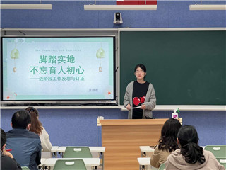
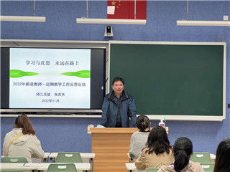
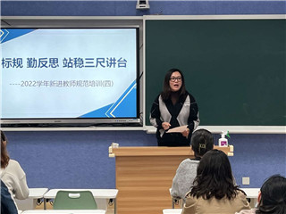
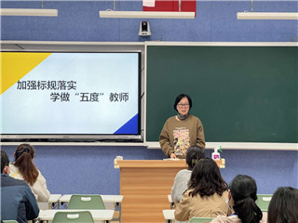
力、合作力和思考力。金惠红副校长从教学和德育两方面提出建议，教学工作中注重学生二次订正，紧抓后进生，并关注资优生培养；德育方面注重提升教师良好的师德素养，处理好师生关系，家校合作，倾听学生，补足管理短板。童灵窕副校长强调师三实验的学校文化有自己独有的魅力，在多年的成长中已经形成了自我反思、及时订正、行为跟进、内化提升的闭环管理模式，新进教师只有融入学校的文化，认同学校的价值观，才能在师三立足；学校的规培要入脑入心，从“学校要求”成为“自我要求”，教育教学工作的各项流程与细节需要人人严格遵守，才能实现学校高效运行。杨秉鑫书记希望各位新进教师牢记“教书育人，培根铸魂”的教育使命，制定职业规划，定位成长方向，提升能力水平，打磨教学设计，找到学生“生长点”，做引领学生成长的导航灯，帮助学生树立正确的价值观。
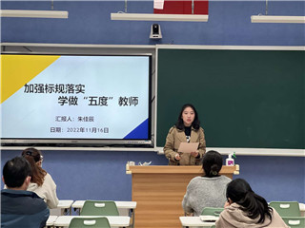
最后，人事部门胡艳晖老师寄语新进教师通过自我反思和自我订正，实现内化和提升，以“身到，心至，精准度”为工作目标，向“五度教师”看齐，对标一流，重基础，强标规，不断探索教育教学方法，提升教书育人本领，争做新时代博雅教师。
师三实验高度重视师资力量的培养和团队建设，关注新进教师发展，为师三实验人才梯队的构建提供可持续发展的动力。本次培训使新进教师受益匪浅，加速新进教师找到教育教学“生长点”，对标一流，为后续开展教育教学工作打下坚实基础。

优化作业设计与布置，提升作业批改、反馈和订正的质量
——记新进教师和0-5岁职初期教师恳谈会（二）
作者：张舒
12月14日，师三实验学校在微格教室召开了新进教师和0-5岁职初教师恳谈会，会议主题为“面向一流的教学质量和品质的关键——优化作业设计与布置，提升作业批
︽︾︽︾︽︾︽︾︽︾︽︾︽︾︽︾︽︾︽︾︽︾︽︾︽︾︽︾︽︾︽︾︽︾︽︾︽︾︽︾︽︾︽︾︽
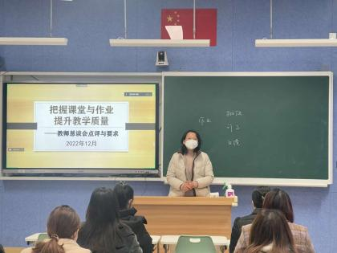
改、反馈和订正的质量”。全体新进教师、0-5岁职初教师、各学科教研组长以线上线下方式参加了本次培训会，会议由教务副主任张舒主持。
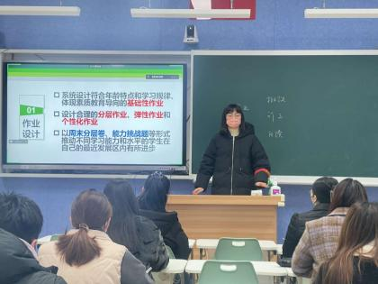
张舒老师以互动方式回顾了上次恳谈会的内容，再次强调了“作业”在教学工作中的重要性。张舒老师对本学期作业标规检查情况进行了反馈，对作业设计与布置、作业批改与反馈、作业订正三个板块提出了进一步的要求。张老师强调学生的日常作业是教学环节的重中之重，作业的设计应该贴近学生的学业情况和认知规律，体现学科教育的质量导向；要求青年教师关注笔头和口头作业的设计，结合基础与能力，可以以周为单位规范布置长作业；在作业辅导中可以利用课后作业服务时间关注学习规范的养成，提升作业完成的质量；作业订正的批改不仅要及时，更要关注学生真实的情况，以增加变式练习的方式进一步了解知识与技能的落实情况。
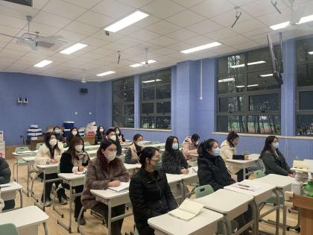
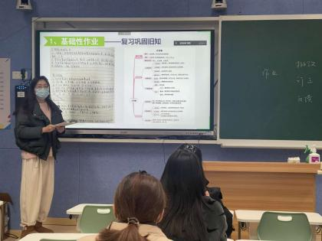
综理教研组的徐帆老师聚焦分层作业，交流了她在基础性作业、拓展性作业和实践性作业中提升质量的策略。徐帆老师通过指导学生错题梳理，拍摄实验微视频，指导学生撰写实验报告等方式实施作业分层，以多维、个性、创新的的作业设计，提升了学生的学科核心素养。英语教研组的娄福霖老师围绕作业辅导，分享了他在课后服务、个性指导中提升作业质量的方法。娄福霖老师抓住课后服务的契机，以学生互助，分层讲解，布置个性化作业的方式，优化作业辅导的时间分配和讲评效率，顾及到每个学生的学习需求和学习能力，切实提升了作业辅导的效率。
童灵窕副校长最后为本次教师恳谈会“敲黑板”。童校长要求每位青年教师研究学情、精准教学，因材施教，优化教学设计和课件，强化教学规范实施，保障高效课堂。同时优化作业，辅导跟进，确保教学落实，分层作业设计，对各层次学生的精准辅导，形成家校良好合作，进一步提升作业有效性。
课堂教学和作业设计是教学管理工作的核心，只有精准的教学和高质的作业才能让教学五环节形成有效闭环。本次恳谈会在校长室的指导下，聚焦作业设计、布置、批改、反馈和订正，有助于强化职初教师专业水平和能力。师三实验学校将继续通过主题性、
︽︾︽︾︽︾︽︾︽︾︽︾︽︾︽︾︽︾︽︾︽︾︽︾︽︾︽︾︽︾︽︾︽︾︽︾︽︾︽︾︽︾︽︾︽
系列化的教学规范化培训，树立教学标规，规范新进教师和职初教师的教学行为，提升青年教师的专业水平和能力。

︽︾︽︾︽︾︽︾︽︾︽︾︽︾︽︾︽︾︽︾︽︾︽︾︽︾︽︾︽︾︽︾︽︾︽︾︽︾︽︾︽︾︽︾︽
教学教研
聚焦薄弱环节，改进教学策略，提高教学效度
——记语文教研组阶段性质量分析会（小学场）
作者：王嘉洲、张舒
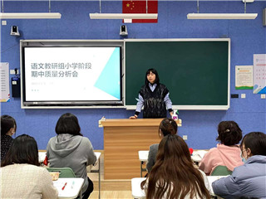
2022年11月17日下午，师三实验小学语文教研组在行知楼微格教室开展阶段性教学质量分析会，全体小学语文教师出席。本次质量分析会分为两个板块，分别为小学各年级语文备课组质量分析以及教研组下阶段工作指导。
一至五年级的备课组长对开学以来的语文学习情况进行了质量分析。五个年级均以语文天地一和语文天地二的均分、优良率、分数段、各大题得分率为抓手，具体分析了近阶段备课组教学工作的问题、反思和改进策略。不同年级针对薄弱环节进行了深入分析，交流了改进策略。
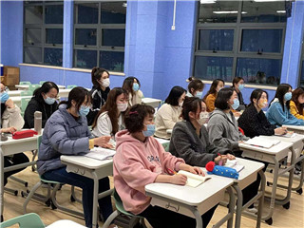
一年级学生整体基础薄弱，书写能力不足，有畏难情绪。对于复杂的题目，学生无法理解题意，缺少课后复习巩固的意识。一年级语文备课组下阶段将在课堂教学中关注学生的注意力，培养学生及时完成订正的好习惯，根据学生的整体情况挖掘适合学生的教学方法。
二年级学生在阅读板块表现不佳，阅读文章时只能理解字面意思，不能联系上下文理解，缺乏联系生活实际展开合理想象的意识，语言组织还不够完整。二年级语文备课组在下阶段会在教学中重点关注关键字词的理解，课堂回答问题的完整性；在日常练习中，有针对地提高阅读练习的理解性题型，加强方法指导。
三年级阅读能力要求增高，学生总结概括能力、对文章中心思想的体会能力较弱，比喻句的造句本体喻体之间缺少关联。三年级语文备课组下阶段会加强阅读方法指导，巩固操练比喻句的造句，同时加强二次、三次订正批改，做到人人过关。

︽︾︽︾︽︾︽︾︽︾︽︾︽︾︽︾︽︾︽︾︽︾︽︾︽︾︽︾︽︾︽︾︽︾︽︾︽︾︽︾︽︾︽︾︽
四年级的学生在写作方面能力较弱，文章内容简单，叙述平乏，缺少重点。四年级备课组在下阶段将以精批精改的方式进行作文指导，力求每一篇作文写到位、改到位，切实提升学生写作的语言规范和语言品质。
五年级能力挑战涉及小古文，学生文言文阅读能力欠佳，存在一定差异。五年级备课组在下阶段将以日常练习为抓手，细化文言文教学，通过“同文异题”的形式，改善学生文言文学习的情况。
教研组长张舒老师总结了小学阶段性的质量分析情况，并对下阶段工作进行布置。张老师肯定了各备课组开学以来的努力和近阶段教学的进步，五个备课组较开学时都有了长足的进步，得益于一个月中对学生进行了有策略性地指导。但本次练习还是反映出个别班级和年级的教学短板，存在班级间差异大、双基不扎实、能力训练难度不够等问题。在下阶段的工作中，张老师希望各位任课老师能够注意课堂实效，关注学生口头语言表达的完整性；在作业设计时关注作业质量，抓牢二次订正，关注分层的效度；针对学有余力的学生，要提高学生的课外阅读质量，鼓励学生以读书笔记的形式提升阅读理解能力。
本次语文教研组小学年段质量分析会为各备课组搭建了一个交流学习的平台，通过阶段质量分析，推动组内教师反思与订正。师三实验语文教研组将继续关注教学质量，切实提高语文教学的有效性。

反思促订正，改进提实效
——师三实验语文教研组阶段性质量分析会（中学场）
作者：刘屹飞、张舒
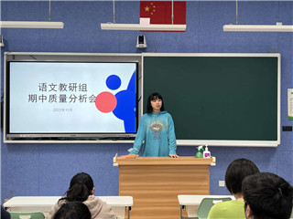
2022年11月10日下午，师三实验初中语文教研组在行知楼微格教室开展期中质量分析会，全体初中语文教师出席。本次期中质量分析会分为两个板块，分别为初中各年级语文备课组分析以及教研组下阶段工作指导。
六七八九四个年级的备课组长对综合练习一和随堂练习的情况进行了质量分析。四个年级均以综合练习一和期中考试的均分、优良率、分数段、各大题得分率为抓手，具体分析了近阶段备课组教学工作的问题、反思和改进策略。不同年级针对薄弱环节进行了深入分析。

︽︾︽︾︽︾︽︾︽︾︽︾︽︾︽︾︽︾︽︾︽︾︽︾︽︾︽︾︽︾︽︾︽︾︽︾︽︾︽︾︽︾︽︾︽
六年级学生目前存在课内文言诗词默写错别字较多的问题，同时发现在课外文言文中实词积累量不够，文章理解不过关。六年级语文备课组在下阶段会提升默写频次，了解学生主要错误点，要求学生准备错题本，按时整理，复习巩固。同时进行文言文专项训练，严格检查文言字词落实情况。
七年级学生在作文中的选材不佳，立意比较浅显，也无法围绕中心将一件事写清楚，写具体。七年级语文备课组在下阶段会在作文教学中让学生学会精改，同时收集范文，让学生多阅读好文章，从中体悟好作文的写作方法。
八年级学生对课内外诗词古文的中考新题型较为陌生，未接触过三篇文章的对比阅读，在答题时缺少思路，没有上下文关联意识。八年级语文备课组在下阶段会在周末卷中的文言文部分训练符合目前中考新趋势的题目，在讲评时着重对文言文进行内容梳理与归纳，激发高年段学生文言文阅读的高阶思维。
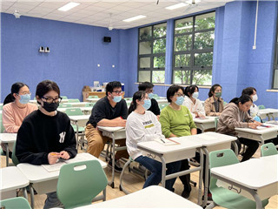
九年级的学生接触议论文的时间不长，对于议论文的文体知识概念模糊，在答题时有时答题思路较为混乱，同时在读题目时比较草率，没有理解核心问题便作答。九年级备课组在下阶段将落实现代文阅读策略，督促学生认真对待每一篇阅读，积累阅读方法，同时把类似的文章进行比较，关注易错题与难题，进行错题归纳。
教研组长张舒老师总结了初中阶段期中考试的总体情况，并对下阶段工作进行布置。张老师肯定了各备课组本次期中考试的进步，四个备课组无论是均分还是优良率都在综合练习一的基础上有了提升，得益于一个月中对学生进行了针对性的强化训练。但本次期中考试还是反映出个别班级和年级的教学短板，存在优良率不高、基础不扎实、能力训练不足等问题。在下阶段的工作中，张老师希望各位任课老师能够注意课堂实效，关注学生学习过程的发生；在批改作业时可以采取鼓励性、表扬性评价，关注错题的积累和订正；带领学生在语文学习中构建知识体系，积累学习经历；利用课后服务时间进行分层教学和个性化辅导，特别要关注资优生的思维提升。
本次初中语文教研组期中质量分析会为各备课组搭建了一个交流学习的平台，通过阶段质量分析，推动组内教师反思与订正。师三实验语文教研组将继续关注教学质量，切实提高语文教学的有效性。

︽︾︽︾︽︾︽︾︽︾︽︾︽︾︽︾︽︾︽︾︽︾︽︾︽︾︽︾︽︾︽︾︽︾︽︾︽︾︽︾︽︾︽︾︽
深度分析 精准定位 促长足发展
——师三实验数学教研组阶段性质量分析会（中学场）
作者：蔡晓颖、吴珍英
为加强数学学科教学研究，管理与订正，及时总结与反思初中各年级半学期来的数学教学与学习情况，11月9日下午，师三实验2022学年第一学期初中数学教研组期中质量分析会在行知楼一楼微格教室召开，会议在童灵窕副校长的指导下由教导副主任兼数学教研组长刘叶萍老师主持，六至九年级所有数学教师参与了本次研修。
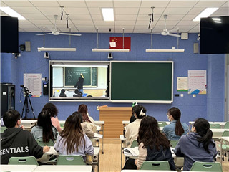
会议开始，刘叶萍老师组织教师们共同参与区级教研活动，观看《特殊直角三角形的性质》的线上公开课，引导学生提出猜想、严密论证、归纳定理，学习几何论证的逻辑性、条理性，为今后课堂教学中培养学生的数学高阶思维提供了范例。
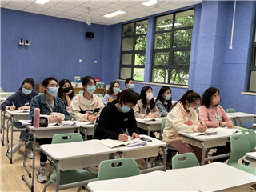
随后，六至九年级各备课组组长对本年级期中考试的情况进行质量分析。六年级备课组长叶嘉婕老师指出本套试卷难度较高，重点考察学生对知识点的灵活运用和思维能力，有较好的区分度，她从计算、审题、数学思想方法等方面分析了存在的问题，提出下阶段教学改进措施，包括：规范学生的解题格式，养成良好的解题习惯；培养学生巧算和验算意识，提升计算准确率以及在课堂中增加拓展内容，逐步渗透高阶思维。七年级备课组长陈逸婷老师表示本次练习偏重概念和公式的运用以及典型题型的变式考察，学生们存在订正未真实有效落实的问题，后续会利用课后服务和碎片化时间加大面批订正的力度；课堂中多让学生开口讲，锻炼学生分析问题的能力，渗透数学思想。八年级备课组长凤矫老师从考卷的总体难度出发，分析了各大题的得分情况，从得分率上可以看出学生在简答题部分的得分有所提高，说明学生对基本运算和方程的解法掌握程度较好，但是学生在对难题的分析和解答上无论是效率还是方法都存在问题。凤老师提出下阶段将通过专项分类、限时练习来训练学生解题的专注度和速度，通过精选能力题对学有余力的学生进行分层训练，提高优良率，加强拾遗补缺来降低低分率。九年级备课组长刘叶萍老师通过和阶段随堂练习一的数据对比从另一侧面说明此次期中考试对标一模考，学生对于考点、命题意图、基本模型均未掌握，在后续的教学中建议组内教师要重视学生对课堂上所讲知识的掌握程度，及时笔记，能一题多解并会选择优法解题来提高学习效率；将增加分层练习的难度和灵活度，
︽︾︽︾︽︾︽︾︽︾︽︾︽︾︽︾︽︾︽︾︽︾︽︾︽︾︽︾︽︾︽︾︽︾︽︾︽︾︽︾︽︾︽︾︽
利用好各个时间段进行分层讲解，做好建峰填谷的工作；进一步提高解题规范，帮助学生提高得分率，消灭低级错误。
会议最后童副校长肯定了数学组内教师近阶段的工作成果，人人执行，才能有效率。肯定了各备课组长对此次期中考试的深度分析，希望各年级组对此次分析中的问题能制定切实有效的分层练习，教师要跨进题海，设计更具挑战性和分层性的训练体系帮助不同程度的学生有效成长，提供符合学生层次的训练体系来提高解题的熟练度和专注度。
她还对教学常规特别是监考、阅卷等常规进行了重申，强调各类工作一定要按标准规范动作进行。
本次会议明确了初中数学组下阶段的教学重点和工作方向，就如何设计训练体系和开展分层教学有着重要的指导意义。在今后的教学工作中，全体初中数学组教师将继续团结协作，不懈努力，发扬团队精神和敬业精神，努力提高教学质量，提高学生的思维品质，为一流的教学做出努力！

学情分析明方向 精准施策提质量
——记师三实验学校英语教研组期中质量分析会
作者：瞿海瑛
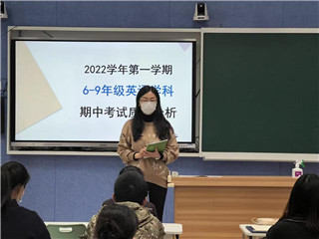
11月16日下午，师三实验英语教研组分学段召开了二场期中质量分析会，对中小学期中阶段的英语学习情况和教学策略进行了深入的分析与研讨。全体英语教师参加了此次研修活动，针对学情分析和教后订正进行了深度教研。
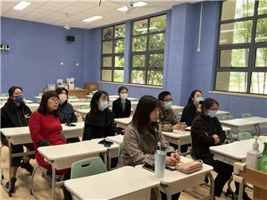
教研组长瞿海瑛老师分别评价了中学期中考试和小学随堂练习的命题情况，包括考查目标、题型题量、试卷难度，并从优良率、得分率、分段统计等数据出发，借助图表、折线图等工具，对各年级、班级的英语学习水平和动态发展趋势进行了显性化分析。随后，各年级备课组长对现阶段学生的学习状态、存在的主要问题和针对性的改进措施进行了交流分享。
小学低年段学生学习兴趣浓厚，但对于核心单词的音、形、义掌握地不够熟练，词汇积累不充分导致阅读部分有畏难情绪；小学高年段学生听课习惯良好，但书写规范和答题规范比较欠缺，遇到新题型无法灵活应变。后续，一二年级将进一步加强听、读、
︽︾︽︾︽︾︽︾︽︾︽︾︽︾︽︾︽︾︽︾︽︾︽︾︽︾︽︾︽︾︽︾︽︾︽︾︽︾︽︾︽︾︽︾︽
背作业的检测，通过核心词汇、句型、知识点的梳理为学生提供学习支架，并利用幼小衔接项目的实施提高学生的拼读能力和识词量。三四五年级将不断强化预判、圈划、复查等审题方法、答题习惯和解题技巧，并通过图表题、开放题等较高难度的能力挑战题培养资优学生的思维能力。
中学低年级学生课堂参与度较高，但背默不够重视，拼写不过关，语法部分缺乏举一反三的迁移能力；中学高年级学生基础知识较为扎实，但信息转换、归纳概括等阅读能力和谋篇布局、合理选材等写作能力尚显薄弱。后续，六七年级将通过滚动浮现的形
式增加默写的频次，日常教学加强订正纠错和变式练习，提高作业和练习的精准度。八九年级将深入研究中考命题动向，在进一步夯实双基的基础上，基于不同话题和体裁开展序列化阅读指导和写作训练，提高学生的语用综合能力。
英语教研组将继续以质量监控为抓手，以问题解决为导向，以教后订正为策略，以提质增效为目标，不断开展学情分析与教学研究，为下一步教学的精准实施提供科学依据。

聚焦单元教学，促进素养提升
——记2022学年语文教学开放周活动
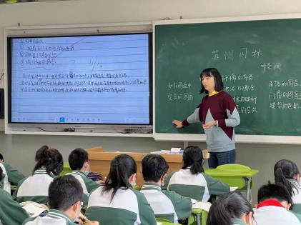
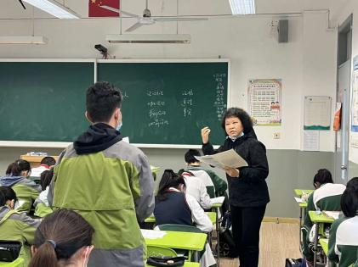
作者：张舒
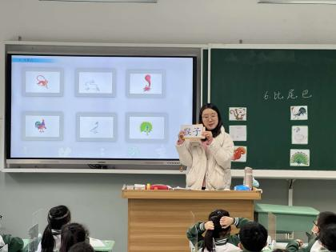
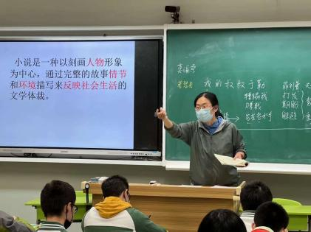
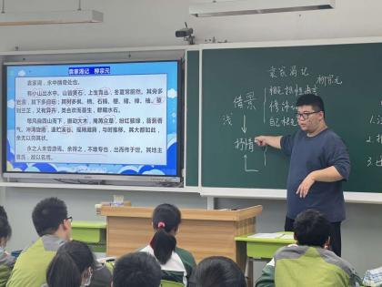
为期三周的语文教学开放周于12月2日落下帷幕，全体语文组教师积极参与开放周研修活动，语文组邀请了区中学语文教研员刘侠老师、陈妍老师和学校教学顾问张剑杰老师莅临指导。本次开放周研修活动围绕“聚焦单元教学，促进素养提升”的研修主题，九个备课组以集体研修、团队合作的方式开展了卓有成效的教学研究。
小学研修：关注高阶思维，提升课堂效度
︽︾︽︾︽︾︽︾︽︾︽︾︽︾︽︾︽︾︽︾︽︾︽︾︽︾︽︾︽︾︽︾︽︾︽︾︽︾︽︾︽︾︽︾︽
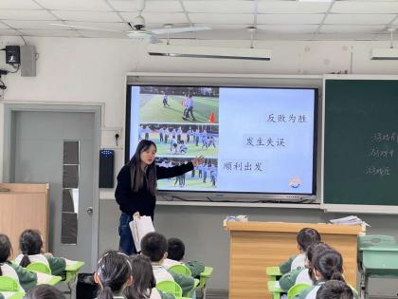
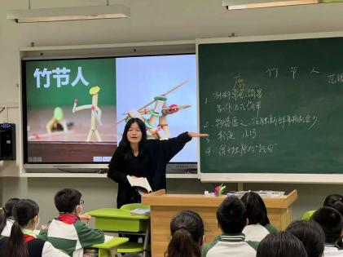
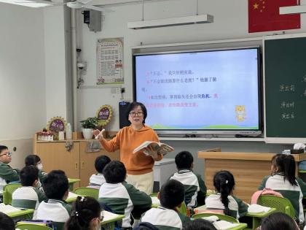
小学阶段的开放展示活动研究了阅读教学在不同年级的课堂模式，五个备课组针对学生年龄特征和教学基本要求进行了认真的教学准备。一二三年级的教师在课堂上关注学习规范的养成，以字词句段的梳理与迁移激发学生高阶思维的产生，课堂气氛热烈、生动，评价反馈适切、及时，营造了活泼又井然有序的课堂。四五年级的教师积极搭建学习支架，在教学中关注了学生学习经验的养成，在教授语文技能的同时，关注了语文素养的形成，以小组活动的形式促进高阶思维的碰撞，营造了有思考、有合作的课堂。
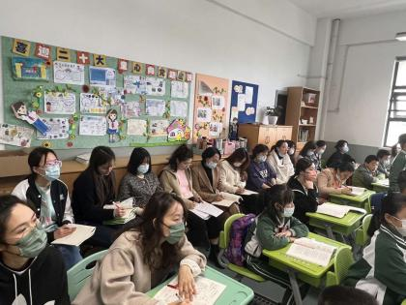
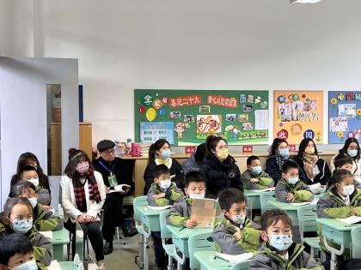
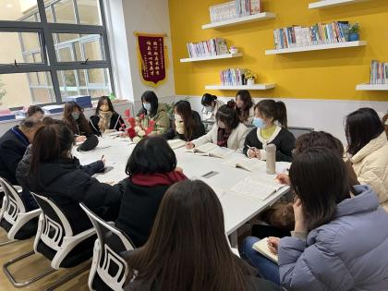
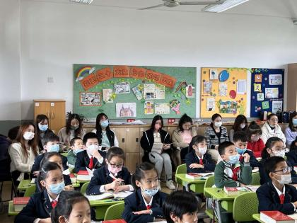
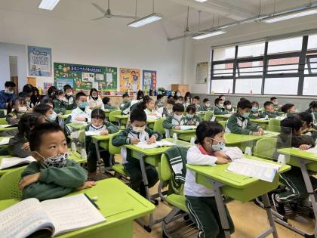
校教学顾问张剑杰老师对小学年段的教学工作进行了指导。张老师肯定了青年教师能够基于学情和课标确定教学的重难点，有单元教学的意识，在教学细节的处理中也颇有智慧。一二三年级的教学能够关注学生听指令的习惯，设计丰富多彩的学习活动激发低龄儿童的积极性，在朗读教学中目标清晰明确，让课堂教学灵动有效；四五年级的教学能够把握语文要素，在课堂的口语交际中培养青少年学生的学习自信，在交流反馈中有评价有引导，让课堂教学丰富高效。张老师也指出了青年教师们在教学中的不足，希望青年教师在教学中能够有整体意识，关注文本的内在逻辑和教学环节中的结构关系，多关注小学低中高三个年段不同的高阶思维要求，从小学开始培养学生的思维层次，让学生具备深度学习语文的素养与能力。
中学研修：关注文体特征，优化课堂环节
中学阶段的开放展示活动研究了说明文和文言文的教
︽︾︽︾︽︾︽︾︽︾︽︾︽︾︽︾︽︾︽︾︽︾︽︾︽︾︽︾︽︾︽︾︽︾︽︾︽︾︽︾︽︾︽︾︽
学价值和教学目标的确定。六八年级研究了说明文教学，以“准确表达”作为说明文教学的预期学习结果，创设符合学生学情的情境和学习任务，发掘实用类文本的教学价值；七九年级的教师研究了文言文教学，无论是新授课还是复习课，都能以条理清晰的学习活动引导学生关注阅读策略和方法。
区教研员刘侠老师对六、八年级的语文教学工作进行了指导。刘老师肯定了青年教师对文本教学价值的挖掘，表扬了授课教师能够把教为中心转化为学为中心，呈现了有深度有意义的语文课堂。刘老师提醒青年教师在课堂中要注意提问指向的清晰性，用大问题来推动学生的深度思考，在值得推敲的地方深入进去带动学生的真实思考。
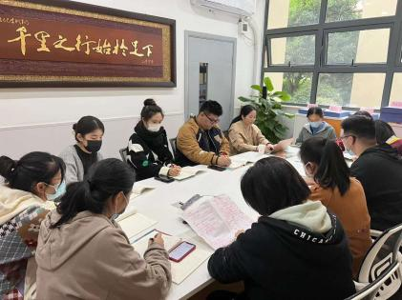
区教研员陈妍老师对七、九年级的语文教学工作进行了指导。陈老师肯定了青年教师在教学中清晰的思路和知识点贯通的意识，聚焦文言文教学的特点，创设了以积极的言语实践为主体的语文课堂模式。陈老师希望青年教师关注课堂教学中的即时评价，以正向的评价激发学生的学习积极性，更要关注课堂中未能发言的学生的参与度。
本次语文教学开放周活动为教师们提供了交流、研讨、学习的平台。语文组的教师们课前共同研读文本，备课磨课，课后各抒己见，深入反思，研讨氛围浓烈。教师们将在今后的教学中继续转变教学理念，关注学科关键问题，加强单元教学设计能力，抓住重点难点，精选教学突破口，加大思维训练的力度，促进课堂生成，提高启发、点拨能力，提高语文教学的有效性。

︽︾︽︾︽︾︽︾︽︾︽︾︽︾︽︾︽︾︽︾︽︾︽︾︽︾︽︾︽︾︽︾︽︾︽︾︽︾︽︾︽︾︽︾︽
校园新貌
家校携手育学子，凝心聚力促成长
——记2022学年第一学期师三实验一至五年级期中线上家长会
作者：袁侃、陈萌迪
为了更好地加强学校家庭教育的联系和沟通，师三实验学校于11月23、24日召开了2022学年第一学期一至五年级线上期中家长会。本次家长会以“家校携手育学子，凝心聚力促成长”为主题，围绕教学、德育工作反馈与要求，家校共育合作要求以及班级近况反馈等模块，使家长进一步了解学校教育教学管理要求与孩子期中阶段的学习情况，为家校架起沟通的桥梁，携手构建家校合作的平台。
︽︾︽︾︽︾︽︾︽︾︽︾︽︾︽︾︽︾︽︾︽︾︽︾︽︾︽︾︽︾︽︾︽︾︽︾︽︾︽︾︽︾︽︾︽
会议伊始，教学部门张舒、陈蕾老师从教学常规、学习习惯等方面，向家长明确现阶段学生学规养成的具体要求，建议家长要有意识、有方法地培养孩子的专注力和语言表达能力。两位老师提醒家长要学会抓住习惯养成的黄金时期，寻找合适的方法，让孩子从小养成良好习惯，为后阶段的学习打下扎实的基础。
一至五年级的语、数、英备课组长针对近阶段学习情况进行了精准到位的分析反馈。各备课组结合学科特点，提出重习惯、重兴趣的要求，指出现阶段学生在基础知识掌握和学习习惯上的不足，希望家长能配合学校，帮助学生固化良好的学习习惯，进一步改进学习方法，在夯实双基的基础上不断提高学习效率。
随后，德育部门陈萌迪老师围绕防疫要求、校园活动、课后服务和各年级学生大会等内容，从“学规”及“行规”两方面提出指导建议。学规上，指导学生从“课堂互动”“认真笔记”“独立作业”“阅读习惯”等方面，养成良好学习习惯；行规上，关注校内文明礼仪，提高两操质量和个人卫生能力，积极参与团队合作。进而养成良好规则意识、严格执行防疫规范、落实德育常规、推进集体建设。
德育部门陆志文老师针对“五项管理”等内容，聚焦“体质管理”要求，进行细致的家庭教育指导。希望家长能够带领学生积极开展日常体育运动，形成良好的体育锻炼习惯。陆老师还建议家长鼓励学生积极参与学校活动，加强与学校之间的沟通交流，配合学校落实各项德育常规，共同携手助力学生的健康成长。
各年级两位家长代表也分享各自的育儿经验。从教育理念、教育方法、给予鼓励等方面介绍亲子相处的具体内容，充分给予学生成长空间，形成良好的家庭温馨氛围。
最后，一至五年级各班班主任针对开学以来学生在校的学习与生活情况进行了反馈与总结，与家长们分享了家庭教育的关注要点，使家长们更深入全面地了解到学生的行规与学规情况。
重视家庭教育，着力于家校合力的形成是师三实验学校秉持的理念和传统，本次家长会不仅为家长从学校、年级、班级等各个不同层面进行了有针对性的家庭教育指导，更展现了师三实验对标一流的工作要求和精细化管理的工作模式。相信在学校和家长的共同努力下，每一位孩子都能健康快乐地成长为一名“明理乐学、自信谦和、合作求新、健康文明”的博雅师三学子。

︽︾︽︾︽︾︽︾︽︾︽︾︽︾︽︾︽︾︽︾︽︾︽︾︽︾︽︾︽︾︽︾︽︾︽︾︽︾︽︾︽︾︽︾︽
家校携手育学子，凝心聚力促成长
——记2022学年第一学期师三实验六至九年级期中线上家长会
作者：袁侃、陈萌迪
为了更好地加强学校家庭教育的联系和沟通，师三实验学校于11月16、17日召开了2022学年第一学期六至九年级线上期中家长会。本次家长会以“家校携手育学子，凝心聚力促成长”为主题，围绕青春期心理健康教育，教学、德育工作反馈与要求，家校共育合作要求以及班级近况反馈等模块，使家长进一步了解学校教育教学工作，了解学校教育教学管理要求，了解孩子期中阶段的学习情况，为家校架起沟通的桥梁，携手构建家校合作的平台。
首先，徐汇区未成年人心理健康辅导中心主任陈瑾瑜老师结合青春期学生的身心变化，以生动的案例分析和方法指导，强调了作为青春期学生的家长，需要通过与孩子适度保持距离，学会耐心倾听，引导孩子积极思考，善于挖掘闪光点等途径，探索每个孩子的上升空间，与孩子共同成长。
教学部门瞿海瑛、刘叶萍老师从中考情况、教学常规、学习习惯等方面，对初中学生的学规做了具体指导。瞿海瑛老师指出，2022届师三实验九年级毕业生取得了优异成
绩，得益于学校、家长和学生的三方合力。刘叶萍老师强调家长需着重关注学习习惯的培养和学习方法的指导，希望六至九年级的家长重视并检查学生的笔记本与教科书，提醒学生养成边听边记、认真作业、及时订正等养成良好学习习惯。
六至九年级的各学科备课组长分别对期中质量评估进行了精准到位的分析反馈，并进一步提出了下阶段家长督促孩子学习的建议和要求。希望家长能够培养学生静心的习惯，使学生养成良好的听课与作业习惯。各科备课组长均指出，只有家校紧密合作才能够更好地助力学生发展，培养学生的综合素质能力。
随后，德育部门陈萌迪老师围绕防疫要求、校园活动、课后服务、全员导师制和各年级学生大会等内容，介绍学校严格执行防疫规范、落实德育常规、推进集体建设等各项德育举措。德育部门还从“学规”及“行规”两方面提出指导建议。学规上，指导学生从“课堂互动”“认真笔记”“ 作业订正”“错题归纳”等方面，养成良好学习习惯；行规上，关注校内文明礼仪，提高两操质量和个人卫生能力，积极参与团队合作，养成良好规则意识。
德育部门陆志文老师针对“五项管理”等内容，聚焦“手机管理”要求，进行细致的家庭教育指导。希望家长能够配合学校落实各项教学和德育常规要求，校内不携带电子产品入校，生活中合理使用电子产品，规范使用场景与频次。陆老师还建议家长在家鼓励
︽︾︽︾︽︾︽︾︽︾︽︾︽︾︽︾︽︾︽︾︽︾︽︾︽︾︽︾︽︾︽︾︽︾︽︾︽︾︽︾︽︾︽︾︽
学生积极参与学校活动，加强与学校之间的沟通交流，配合学校落实各项德育常规，共同携手助力学生的健康成长。
各年级两位家长代表也分享各自的育儿经验。从教育理念、教育方法、给予鼓励等方面介绍亲子相处的具体内容，充分给予学生成长空间，形成良好的家庭温馨氛围。
最后，六至九年级各班班主任针对开学以来学生在校的学习与生活情况进行了反馈与总结，与家长们分享了家庭教育的关注要点，使家长们更深入全面地了解到学生的行规与学规情况。
重视家庭教育，着力于家校合力的形成是师三实验学校秉持的理念和传统，相信通过此次期中线上家长会定能架起家校真诚沟通的桥梁，形成家校合力。在学校、家长的共同努力下，每一位孩子都能在师三的校园里健康快乐地成长为一名“明理乐学、自信谦和、合作求新、健康文明”的博雅学子。

知法懂法，与法同行
——记师三实验“法制宣传周”系列活动
作者：蔡晓颖
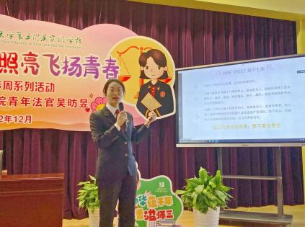
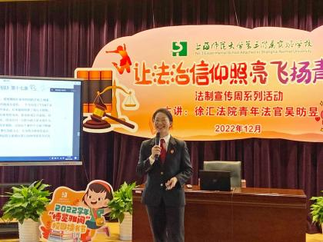
为进一步推进校园法制建设，认真落实普法规划，师三实验学校以“12·4”全国法制宣传日为契机，以法制宣传教育为重点，结合学校实际，于2022年11月28日至12月2日开展法制宣传周系列活动。
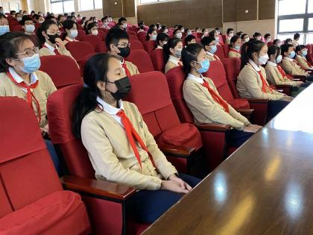
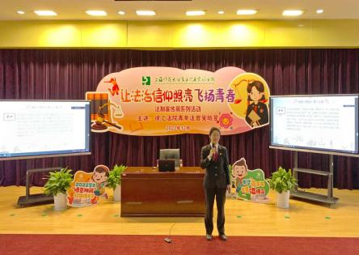
2022年11月28日早上八点，全校师生参与了主题为“知法懂法，与法同行”的升旗仪式，学校邀请了徐汇法院的王莉法官与学生代表以节目访谈的形式对一些法律案例进行讲解，包括父母养而不教、校园欺凌等。王法官耐心又细致地结合具体法条分析各种情况，展示了很多关于未成年人保护法的知识。同学们不仅实现了和法官的零距离交流，还明白了要尊法、学法、守法、用法，用法律的武器保护自己。
︽︾︽︾︽︾︽︾︽︾︽︾︽︾︽︾︽︾︽︾︽︾︽︾︽︾︽︾︽︾︽︾︽︾︽︾︽︾︽︾︽︾︽︾︽
2022年12月2日，学校邀请了徐汇法院青年法官吴昉昱为七八年级的同学们开展了主题为“让法治信仰照亮飞扬青春”的法制教育讲座。首先，吴法官介绍了我国的法律体系以及上海的法律架构，接着，从特殊年龄节点的法律意义、网络欺凌的识别和预防、如何避免个人信息泄露及网络骚扰这三方面展开具体阐述。吴法官根据七八年级学生的年龄特征，分别结合具体的法律条例和案例展现民法和刑法中的具体时间节点，还用自己的话将法条变得通俗易懂，学生们听得津津有味；由于学生们接触网络较多，吴法官还教大家如何识别和预防网络欺凌、如何避免信息泄露，如在公开网站平台填写信息时，避免用真名，安装软件时要仔细阅读涉及个人隐私的内容等。最后，吴法官对学生们提出希望与祝福。在认真聆听讲座后，同学们对《刑法》、《民法》、《未
成年人保护法》等这些与他们息息相关的法律有了进一步的认识，知道了哪些行为会触犯法律，明白了在必要的时候要学会利用法律保护自己。
青少年是国家的希望和未来，加强对未成年人的法制教育是加强未成年人思想道德建设的重要内容，是一件利国利民的大事，意义十分重大。师三实验学校将继续坚持开展法制教育，引导学生理解法律精神，尊重法律权威，增强法律意识。

︽︾︽︾︽︾︽︾︽︾︽︾︽︾︽︾︽︾︽︾︽︾︽︾︽︾︽︾︽︾︽︾︽︾︽︾︽︾︽︾︽︾︽︾︽
学生园地
朗朗书声溢校园，勤学乐思共分享
---记2022学年第一学期三年级11月学生大会
作者：黄佳
11月22日中午，师三实验三年级师生召开了主题为 “朗朗书声溢校园，勤学乐思共分享”为主题的年级大会。会议由年级组长袁佳宁老师主持，金惠红副校长莅临参加大会。
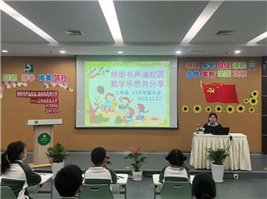
会议伊始，语、数、英各科老师分别对11月随堂综合练习情况做了细致分析，并给出下阶段的学习建议。语文龚彩玉老师提醒学生当天作业要当天完成，订正及时；上新课前必须养成按要求预习的习惯；阶段性按照顺序对卷子进行归类，整理自己的易错题型；学有余力的同学在广泛、大量阅读的基础上进行摘抄、背诵，积累好词好句。数学周怡老师提醒学生要重视课本内容，夯实基础，认真完成计算纸并及时订正；继续加强对周末卷、
︽︾︽︾︽︾︽︾︽︾︽︾︽︾︽︾︽︾︽︾︽︾︽︾︽︾︽︾︽︾︽︾︽︾︽︾︽︾︽︾︽︾︽︾︽
双基卷、练习册的订正，及时整理错题本，并对错题进行巩固复习；做题后要学会检验，学会使用草稿纸；应用题要学会找题目中的数量关系，不漏步骤。英语陈伊怡老师向学生强调了英语学习的要求：坚持日常背默；针对易错题强化训练（改句子、回答问题）；培养检查的技巧（梳理易错点，重点检查策略）。
接着，袁老师邀请年级11月随堂练习优秀学生代表卫悦霖分享了她的学习方法。卫悦霖同学推荐大家做好时间规划，对于不同的学科采用不同的策略，注重预习以及日常积累。她生动的语言、具体的事例，引起同学们的共鸣，同学们也用热烈的掌声向她表示认同与赞许。
随后，袁老师从三年级学生的实际问题出发，针对10-11月的德育活动和行规重点做了总结，并布置了进一步的要求。在德育活动和行规方面，表扬学生能够积极参与读书节活动中的《书的阅读》小报制作和《看身边十年》演讲比赛两个项目，希望他们能够惬意地遨游在书的海洋中，在书中感受到快乐。综合上月的表现，袁老师希望学生在12月中能更加注重个人区域管理、静心阅读、仪容仪表这三方面，相信他们都能够展现出优异的表现。同时，袁老师还预告了本周校班会将进行班委选举，期待看到他们积极参与的身影。
最后，金惠红副校长对三年级同学提出了殷切期望，她希望各位同学能够从本次大会中吸取经验，在学习和生活上取得更大的进步。同时，金校长表扬了同学们精心制作的读书节小报，并用《商人捡宝石》的故事鼓励学生能够利用好自己的时间，用心读书。最后金校长还送给同学们冰心奶奶的一句话，“读书好，好读书，读好书”勉励同学们养成读书的好习惯。
本次年级大会进一步明确了近阶段的行规和学规的要求，相信三年级同学们能够通过此次年级大会明确下阶段努力的目标，反思如何在今后的学习生活中进一步培养良好的学规和行规，努力成为一名勤学乐思的师三小学生。

以书为伴，明理明志
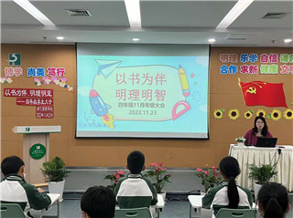
——记2022学年第一学期四年级11月学生大会
作者：刘珠慧
11月23日中午，全体四年级师生召开了以“以书为伴，明理明志”为主题的年级大会。四（2）、四（3）班进入一楼多媒体教室参与会议，其余班级在教室内收看转播。
︽︾︽︾︽︾︽︾︽︾︽︾︽︾︽︾︽︾︽︾︽︾︽︾︽︾︽︾︽︾︽︾︽︾︽︾︽︾︽︾︽︾︽︾︽
会议由年级组长时怡老师主持。
首先，语、数、英三位备课组长分别对近各阶段学科学习情况进行了分析和总结。语文备课组长刘珠慧老师希望同学们重视平时的阅读积累，把在课堂上学到的写批注的方法用到自己的课外阅读中；建议同学们关注生活中的语言文字，读懂应用文中有用的信息。数学备课组长徐玮琳老师要求同学们在课堂上勤动笔、勤思考，及时做好课堂笔记；课后熟读书本概念，定期整理错题。英语备课
组长徐心怡老师希望同学们认真完成平时的各项作业，每日坚持听读背，读准每一个单词；默写及时订正，进行二次背诵，便于复习积累。
随后，时老师反馈了四年级学生近阶段的行规表现：教室卫生较以往有所进步，能做到干净整洁；学生能充分利用碎片化时间多读书，读好书。她又通过照片对同学们提出了明确的行规要求：第一，课间文明休息，做好课前准备；第二，文明使用公共设备，文明如厕；第三，提高安全意识，不做危险的动作。
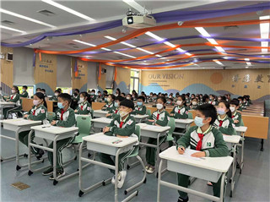
在“阅读分享”的版块中，时老师邀请了两位同学进行交流。四（3）班的吴羿隆同学建议大家阅读要学会选择、学会用心、学会用手，让“阅读”这件事更有效率。四（4）班的王婉琳同学以《长征路上的红小丫》为题，向大家推荐了一个经典革命故事。
习近平总书记说：“要提倡多读书，建设书香社会。”时老师就这段话给同学们提出了一些阅读的建议：养成每天阅读的好习惯；养成动手动脑的习惯。她希望同学们积极参加校园读书节活动，提高自己的阅读水平，丰富自己的课余生活。
最后，分管领导胡老师就大会上同学们的表现进行了表扬。她建议同学们要对现阶段的表现进行及时反思，针对任课老师提出的重点内容及时巩固，为下阶段的学习做好充分准备。同时，胡老师希望同学们积极参加校园读书节的活动，进行广泛阅读，养成静心、专注的学习好习惯，做一个明理、乐学的师三好学子。
此次年级大会内容详实，不仅有阶段学习的反馈指导，而且对下阶段的行规和学规提出了明确的要求，希望同学们以高标准、严要求，做一名全面发展的师三小学生。

︽︾︽︾︽︾︽︾︽︾︽︾︽︾︽︾︽︾︽︾︽︾︽︾︽︾︽︾︽︾︽︾︽︾︽︾︽︾︽︾︽︾︽︾︽
书香满校园 沁心细无声
——记2022学年第一学期五年级11月年级大会
作者：陈洁
11月24日中午，五年级学生召开了本学期第二次的年级大会。本次年级大会的主题是“书香满校园 沁心细无声”的年级大会。大会由年级副组长朱王燕妮老师主持。
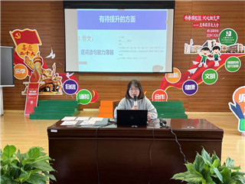
首先，五年级语、数、英备课组长对随堂练习二做了细致的质量分析与反馈指导。语文陈老师表扬了同学们基础部分有显著提高，希望同学们通过以写字等级考试为契机把字写得更加端正美观；平时多积累写作素材，学会精选一件典型事例写具体。数学王老师表扬同学们通过早读练习计算部分有了大幅提升，建议同学们可以借助画线段图、数状算图来帮助理解难题的题意。英语袁老师表扬了同学们字母书写更加规范，答题也更加完整了，指导同学们写作文要认真审题，不能只是死板地套用作文模版，对于时态
和语法知识点需要时常温故知新。三位老师细致可行的方法指导为五年级同学下一阶段的学习指明了方向。
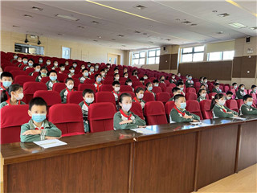
随后，年级副组长朱王燕妮老师以图文并茂的方式，对各项行规和学规的表现作了反馈和要求。朱老师首先向同学们大家介绍了校园读书节的活动安排。通过照片，回顾了刚刚结束的“读红色故事”演讲比赛，表扬了同学们的高涨的参与热情，相信通过这次的活动，同学们不仅能了解更多红色经典故事，还可以从中体悟到中华传统美德的丰富
内涵。随后，五3班的张恒嘉同学向同学们介绍了自己的阅读经验，分享了自己的读书心得。
朱老师结合校园活动和德育部门的要求，明确了下一阶段的行规和学规重点：袁老师还进一步强调了下一阶段的行规重点：第一，教室卫生，桌椅地面随时整理；第二两操纪律，专时专用动作到位；第三，课前准备，下课准备好书本，上课铃响迅速进入状态；第四，课堂笔记，书写工整端正，把握记录要点。同学们认真聆听行规以及学规要求，积极举手与朱老师互动。随后，蒋海英副校长为11月荣获“德智体美劳综合优秀奖”的同学代表颁发表扬信。
大会最后，蒋海英副校长做了总结发言。她将高尔基“书籍是人类进步的阶梯”这句话送给了全体五年级同学，让同学们明白了勤读书的重要性。她还提醒同学们务必重视
︽︾︽︾︽︾︽︾︽︾︽︾︽︾︽︾︽︾︽︾︽︾︽︾︽︾︽︾︽︾︽︾︽︾︽︾︽︾︽︾︽︾︽︾︽
周五的写字等级考试，并以此为契机，端正学习态度，注重学规养成，力争达到16字校训的要求，做健康文明的师三小学毕业生。
通过此次学生大会，五年级的同学们更加明确了近阶段各项行规和学规要求。学期过半，希望同学们都增强身份意识，用更高的要求来约束自己，在学习和行规上都不断进步。通过校园读书节精彩纷呈的活动，爱阅读、诵经典、讲文明，成为更加优秀的小学毕业生。

勤学耕沃土，期末花自开
——记2022学年第一学期六年级12月学生大会
作者：徐佳欣
12月13日下午，师三实验六年级师生在省身楼一楼多媒体教室召开了主题为“勤学耕沃土，期末花自开”的学生大会。会议由年级组长助理方斐老师主持，学校领导金惠红副校长莅临大会。
会议伊始，方斐老师表扬了六年级同学近期的学习状态，督促同学认真记录三门学科的核心内容，补短板扬优势。
随后语、数、英三门学科的备课组长针对练习考情况进行了细致地分析、总结和指导，并向全体学生明确了下阶段努力的方向。
语文徐佳欣老师表示开学以来大多数同学努力配合老师完成了学习任务，听课效率相比于开学有了一定的提升，自主学习的意识也有了一定的加强。从本次练习中反馈同学们还需加强理解性背诵，了解古诗词的大意，把握作者抒发的情感，反复巩固易错难字，提高书写准确率。其次徐佳欣老师提醒同学务必注意审题，圈化题干重点，明确题干要求，精确定位文本内容。其督促同学们夯实重点实词，提高课外文言文阅读量；数学叶嘉婕老师表示部分同学未掌握重要基础知识点，解题思路混乱，希望同学们在计算时不跳步，提高计算专注度，按题意逐步解题；英语邓英杰老师表示多数学生在此次听力填词中对于语义的判断不到位，希望同学们对词块进行词性判断，完成全句翻译。同学们还需提高名词数量的辨析能力，希望同学们对于不可数名词进行积累并分类，答题时对其进行标记。
随后邀请了张家萱同学分享了合理安排时间的作用以及管理时间的小妙招。张家萱同学提醒六年级同学保障每日的睡眠时间，提高学习效率。每天制作详细表格，精确到

︽︾︽︾︽︾︽︾︽︾︽︾︽︾︽︾︽︾︽︾︽︾︽︾︽︾︽︾︽︾︽︾︽︾︽︾︽︾︽︾︽︾︽︾︽
时间和学习内容，严格执行。尹瑜悦同学分享了学习数学的心得，督促同学们扩充数学习题的储备量，日常多做多问，及时巩固。
方斐老师对六年级学生提出下阶段学习建议：1、巩固基础：对概念的理解要清晰。2、课堂要专注，勤做笔记。3、认真独立完成作业，及时订正并注意时间控制。4、细心观察周围事物，做一个善于观察、思考的学习者。方斐老师又表扬了六年级同学核酸采样准时到校，规范配合；有序排队添饭，文明午餐；课后时间合理安排，劳逸结合，希望同学们向榜样学习，始终脚踏实地，积极向上。
最后，金惠红副校长对六年级的学生们提出了殷切期望。她强调良好的纪律对于课堂生成的重要性，六年级的学生应勤学好问，积极配合老师实现更好的课堂互动。建议同学们定好目标，使近期规划符合日常学情，使每天的学习更有意义。
本次年级大会激发了同学们学习榜样、争做榜样的积极心，对照师三标规，严格要求自己，做优秀的师三学子。

冲刺的关键，收获的季节
——记2022学年第一学期七年级12月学生大会
作者：蔡晓颖
12月14日中午，师三实验七年级师生在各班教室通过腾讯会议转播的形式，召开了主题为“冲刺的关键，收获的季节”的12月学生大会。会议由年级组长陈萌迪主持，德育分管副校长蒋海英莅临指导。
会议伊始，语、数、英三科的备课组长依次针对阶段练习三的情况做了质量分析，并提出下阶段的学习建议。语文钱智玲老师对学生近阶段的默写情况进行了表扬，强调了理解性背诵的重要性，同时建议同学们可以通过圈划关键词来获取文本的信息。数学陈逸婷老师希望同学们能够通过平时的练习增强综合分析能力，重视错题的积累，着手制定并落实期末复习计划。英语汪吟雪老师强调了重点知识点的整理归纳，希望同学们认真完成订正和二次订正并分析错误原因，做到“错后不再错，事后一百分”。会上还表彰了本次阶段练习三的“学习之星”，激励全体七年级学生学习身边的榜样，积极奋发，努力进取。
接着，七年级组结合学生近阶段的教育教学情况，对最后一个月的学规要求与防疫重点做了具体细致的指导与提醒。在学规方面，陈萌迪老师从“重视巩固”“查漏补缺”“补充练习”三方面，明确了中学生自主学习的重要性，希望同学们首先认真进行错题

︽︾︽︾︽︾︽︾︽︾︽︾︽︾︽︾︽︾︽︾︽︾︽︾︽︾︽︾︽︾︽︾︽︾︽︾︽︾︽︾︽︾︽︾︽
积累，及时反思知识点的掌握程度；提高查漏补缺的意识，在期末复习阶段，能按照自身实际情况设计合理有效的复习计划；在前两点的基础上，定期增加一些补充练习，从而进一步夯实双基、拓展提高。接着，结合现阶段的防疫形势，陈老师再次提醒了核酸检测的时间节点和要求，强调了在日常防护中应尽量做到两点一线，避免参加聚集性活动，同时希望同学们能提醒家长，一旦发生任何特殊情况，务必及时上报，并配合学校完成相关工作。
最后，德育分管副校长蒋海英对七年级学生们提出了殷切期望。蒋副校长希望学生们在这个特殊时期，首先做好个人防护，保重身体，守护健康。在此基础上，对待学习不松懈，继续维持良好的学习习惯和积极的学习态度，顺利安全地度过期末阶段，迎接崭新的2023年。
本次七年级学生大会使同学们进一步提升了安全防疫意识，做自己健康的第一责任人，也为同学们明确了努力的方向，激发学习的积极性。希望全体七年级学生能严格要求自己，提高专注力和自主学习能力，取得更大的进步与收获。

人贵有志，学贵有恒
——记师三实验2022学年第一学期八年级12月学生大会
作者：刘屹飞
12月15日中午，师三实验八年级师生召开了主题为“人贵有志，学贵有恒”的学生大会，会议由年级组长吴珍英老师主持，杨秉鑫书记莅临参加大会。
会议伊始，语文、数学、英语、物理、化学、历史六科的备课组长依次对本次随堂练习情况做了细致分析，并向全体学生明确了下阶段努力的方向。语文备课组长唐屹鸣老师强调,在文言文部分，要继续积累高频实词、重要实词，重点关注课内古文实词在课外古文中的迁移运用。在现代文部分，落实梳理习惯，深入把握文章内容，提取相关信息。数学备课组长凤矫老师给出了学习数学的建议,夯实基础概念，落实课本内容，提高听课效率，边听边思考；也要关注解题规范，提高解题正确率；面对复杂的综合题不要畏难，要勇于下笔，积累思考的方法和思路，注重方法的归纳和梳理。英语备课组长陈蕾老师强调,要认真独立完成自默、平时练习卷、双基卷及周末卷；多复习巩固默写中出错的词汇和之前学过的词汇；每周进行听力训练，适当进行提速训练；一定要重视SBS课程的学习与复习。物理备课组长徐帆老师针对下阶段学习提出了建议,完成作业时，要养成圈画的习惯，在学习重点知识时，一定要分析形成原因，在处理物理问题时，也要
︽︾︽︾︽︾︽︾︽︾︽︾︽︾︽︾︽︾︽︾︽︾︽︾︽︾︽︾︽︾︽︾︽︾︽︾︽︾︽︾︽︾︽︾︽
注重生活实际。化学备课组长刘雨辰老师要求同学们应该在理解的基础上对基本概念进行梳理和记忆，熟记化学符号书写的规律；专心听讲，积极思考，记好笔记；关注试卷的订正，及时纠错；调整心态，掌握规律。历史备课组长陆志文老师指出每位同学要落实双基理解训练，平日里多整理错题、总结规律，课堂上提高效率，也要对两年所学知识需融会贯通。
随后，年级组长吴珍英老师宣布了本次随堂练习中进步明显的学生名单，为这些同学颁奖以兹鼓励，并且对“人贵有志，学贵有恒”的主题进行了解读。吴老师针对近期行规提出了要求，同时强调近期防疫要点，务必有任何情况及时上报班主任，在校期间要规范佩戴口罩，做好防护工作。平时要注意休息，营养均衡。
最后，杨秉鑫书记对八年级同学提出进一步要求，他指出同学们要养成良好的学习与生活习惯，要磨练自己，锻炼积极向上的态度；在课堂上要勤记笔记，每节课要有反思与订正；要根据自己的阶段联系情况，有针对性的制定下一阶段的目标，一步一步落实到位，要打好基础为初三做准备。
相信八年级同学们能够通过此次学生大会明确下阶段的目标和努力的方向，反思如何在今后的学习生活中养成良好的行规和学规，争做守正创新、厚积薄发的博雅学子，为日后的学习积聚力量。

行动就有进步，努力就有收获
——记师三实验2022学年第一学期九年级11月学生大会
作者：俞世杰
11月11日下午，师三实验九年级召开了主题为“行动就有进步，努力就有收获”的学生大会，九（2）班学生进入主会。会议由年级组长闵青老师主持，学校领导童灵窕副校长参加指导。
会议伊始，闵青老师表扬九年级同学们在历史中考中取得了优异的成绩，同时也对近期的学习情况和状态做了总结，督促同学认真记录各门学科的核心内容，补短板扬优势。
随后语、数、英、物、化五门学科的备课组长针对11月期中考试的情况进行了细致地分析、总结和指导，并向全体学生明确了下阶段努力的方向。语文张老师反馈了近期学习的情况：整体有较大的进步；答题有思路、有章法，能够将课堂所学运用在考试中；作业完成有进步，多数同学能够做到按时按量高质完成作业，并及时订正。存在的问题
︽︾︽︾︽︾︽︾︽︾︽︾︽︾︽︾︽︾︽︾︽︾︽︾︽︾︽︾︽︾︽︾︽︾︽︾︽︾︽︾︽︾︽︾︽
是部分学生对于古文篇目的理解不到位，作者情感的提炼存在难度，具有一定畏难情绪。希望同学们认真分析每道试题，通过错题梳理找到自身的短板，耐心的有针对性的稳步提升。数学刘老师表示部分学生对新知识“锐角三角比”掌握不熟练，几何证明缺乏有效思路，看不出基本模型，希望同学们注重日常订正，及时复习数学概念，通过同类型题目的梳理归纳，掌握根本方法和基本解题思路，要克服畏难心理，提高解压轴题的能力。
英语姚老师表示学生在阅读理解能力的培训还需加强力度，分析句子成分的能力有欠缺，无法联系上下文揣测大意。写作方面不重视审题，导致人称及内容选择有误，希望学生在日常训练中注重关键词圈画，积累写作方法。物理陆老师指出部分学生基础知识点遗忘过多，物理原理和运用张冠李戴，答题不符合物理规范。陆老师提醒学生要勤动笔，多模仿老师的书写格式，认真做好课堂笔记。化学桂老师指出绝大多数学生作业质量和听课效率有较大提升，但也有很多提升的空间，例如部分学生计算能力薄弱，审题不够仔细，希望学生熟记并理解基本知识，调整好下阶段的学习状态，为一模做好充足的准备。
最后，童灵窕副校长对九年级的同学们提出了殷切期望，她讲到历史优秀成绩的取得是学生、老师、家长三方全力配合的结果，为2023年的中考取得了开门红。她希望全体学生充分把握有效的课堂时间，听重点，听方法，要将短时记忆转化为长期记忆。平时做题需具备时间观，像考试一样来完成日常作业，按照学科教师的节奏，通过专项训
练提升能力。希望九年级学生聚焦当下，脚踏实地，不负时光，坚信行动就有进步，努力就有收获。
本次年级大会为同学们明确了努力的方向，激发了同学们学习的积极性，希望全体九年级学生能对照师三一流要求，严格要求自己，提高专注力和学习力，成为更好的自己。

坚持不懈，一切皆有可能
——记师三实验2022学年第一学期九年级12月学生大会
作者：俞世杰
12月16日下午，师三实验九年级师生在线上线下同时召开了主题为“坚持不懈，一切皆有可能”的学生大会，会议由年级组长马晓婕老师主持，学校领导童灵窕副校长参加大会。

︽︾︽︾︽︾︽︾︽︾︽︾︽︾︽︾︽︾︽︾︽︾︽︾︽︾︽︾︽︾︽︾︽︾︽︾︽︾︽︾︽︾︽︾︽
语、数、英、物、化五门学科的备课组长针对12月阶段练习的情况进行了细致地分析、总结和指导，并向全体学生明确了下阶段努力的方向。
语文备课组长张老师反馈了近期学习的情况：课内古诗文赏析和默写板块在全体师生的共同努力下明显提升，但部分学生对于文言文句意的理解不到位；作业完成有进步，多数同学能够做到按时按量高质完成作业，并及时订正。同时要求同学们夯实基础，注重文言文的梳理和积累，关注日常写作素材的积累。数学备课组长刘老师表示表示本次
练习“几何证明”正确率较高，但部分学生对“函数综合”和“几何综合”掌握不熟练，希望同学们要养成圈画关键词的习惯，提升画准确草图的能力利于审题。同时要求学生熟记基本概念，规范几何逻辑段地书写，提高综合学习的解答速度和准确率。英语备课组长姚老师肯定了学生灵活撰写作文的能力，但部分学生阅读理解能力还需提升，忽略人称代词和指示代词导致全文理解错误的现象仍存在，拼写错误的问题需要避免；同时希望九年级学生认真订正错题，按题材和话题整理作文。物理备课组长陆老师指出部分学生在电学综合中的分析和计算方面有待提升，希望学生重视物理概念和规律，同时加强实验能力，通过动手操作进一步提高运用能力。陆老师提醒学生要勤动笔，认真做好课堂笔记。化学备课组长桂老师指出部分学生化学方程式书写不完整，摩尔质量、物质的量的计算错误率较高；希望同学们针对易错题勤加练习，掌握课堂实验的原理、现象和装置特点，调整好下阶段的学习状态，为一模做好充足的准备。
随后，年级组副组长马晓婕老师表扬这段时间以来九年级同学们在学校内刻苦学习，面对疫情能从容应对，同时也对近期的行规和学规做了进一步要求。希望师三实验的初三学子能谨记各科老师的教诲，明确学习目标、端正学习态度，坚持不懈，一切皆有可能！
相信本次年级大会后，同学们能积极以榜样为学习目标，提升自信，积极进取，对照师三一流要求，严格要求自己，坚持不懈，在努力学习中创造属于自己的明天。

师三实验 第一五九期 每月通讯

